|  |  |  |
| --- | --- | --- |
| КОМИТЕТ  РЕСПУБЛИКИ ТАТАРСТАН  ПО ОХРАНЕ ОБЪЕКТОВ КУЛЬТУРНОГО НАСЛЕДИЯ | 250px-Coat_of_Arms_of_Tatarstan | ТАТАРСТАН РЕСПУБЛИКАСЫНЫӉ МӘДӘНИ МИРАС ОБЪЕКТЛАРЫН САКЛАУ КОМИТЕТЫ |

**ПРИКАЗ БОЕРЫК**

|  |  |  |  |
| --- | --- | --- | --- |
|  |  | № |  |

г. Казань

Об утверждении границ территории объекта культурного наследия регионального значения «Мечеть деревянная», XIX в., расположенного   
по адресу: Республика Татарстан, Рыбно–Слободский муниципальный район, д. Сабакаево, ул. Клубная, д. 3 А

В соответствии с Федеральным законом от 25 июня 2002 года № 73-ФЗ   
«Об объектах культурного наследия (памятниках истории и культуры) народов Российской Федерации», Законом Республики Татарстан от 1 апреля 2005 года № 60-ЗРТ «Об объектах культурного наследия в Республике Татарстан», в целях сохранения и государственной охраны объектов культурного наследия регионального значения и их территорий, как объектов градостроительной деятельности особого регулирования, приказываю:

1. Утвердить границы территории объекта культурного наследия регионального значения «Мечеть деревянная», XIX в., расположенного по адресу: Республика Татарстан, Рыбно–Слободский муниципальный район, д. Сабакаево,   
   ул. Клубная, д. 3 А, согласно приложению к настоящему приказу.

2. Отделу учета объектов культурного наследия и градостроительной деятельности обеспечить внесение сведений о границах территории объекта культурного наследия регионального значения «Мечеть деревянная», XIX в., расположенного по адресу: Республика Татарстан, Рыбно–Слободский муниципальный район, д. Сабакаево, ул. Клубная, д. 3 А , в единый государственный реестр объектов культурного наследия (памятников истории и культуры) народов Российской Федерации и в Единый государственный реестр недвижимости.

3. Контроль за исполнением настоящего приказа оставляю за собой.

Председатель И.Н. Гущин

Приложение к приказу   
Комитета Республики Татарстан по охране объектов культурного наследия

от \_\_\_\_\_\_\_\_\_\_\_ 2023 № \_\_\_\_\_\_

**Границы территории**

объекта культурного наследия регионального значения   
«Мечеть деревянная», XIX в., расположенного по адресу: Республика Татарстан, Рыбно–Слободский муниципальный район, д. Сабакаево,

ул. Клубная, д. 3 А

Карта (схема)

границ территории объекта культурного наследия регионального значения   
«Мечеть деревянная», XIX в., расположенного по адресу: Республика Татарстан, Рыбно–Слободский муниципальный район, д. Сабакаево,   
ул. Клубная, д. 3 А 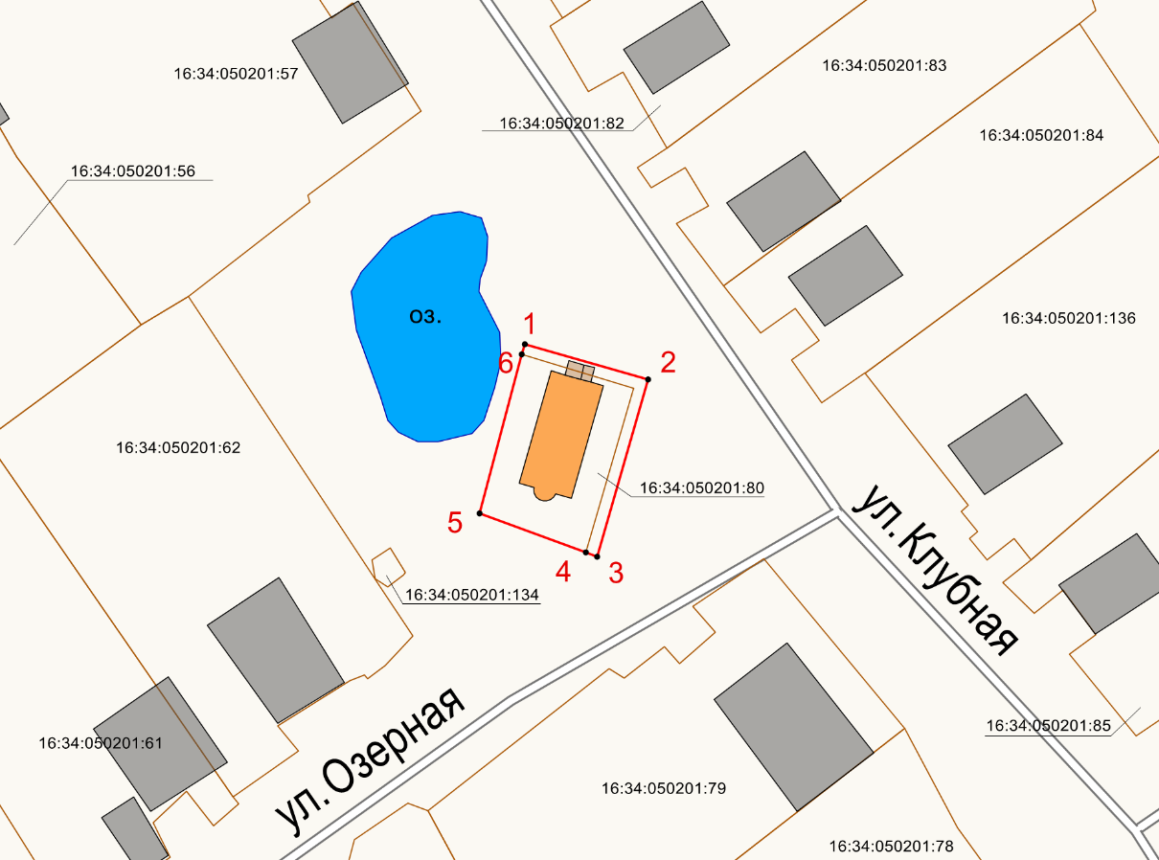

Масштаб 1:1000

Используемые условные знаки и обозначения:

|  |  |
| --- | --- |
| D:\ИЛЬСИНА\_______ОКН\МОИ проекты\Чистопольский район\2.Дом купеческий конца 19 – начала 20 вв. (И)\Карта- схема\ОКН.tif | – объект культурного наследия «Мечеть деревянная, XIX в.» |
|  | - границы территории объекта культурного наследия |
| **1 – 6** | - номер характерной точки границы территории объекта культурного наследия |
| 16:34:050201:80 | - кадастровый номер земельного участка |
|  | - граница земельного участка |

Картографическое описание   
границ территории объекта культурного наследия регионального значения «Мечеть деревянная», XIX в., расположенного по адресу: Республика Татарстан, Рыбно–Слободский муниципальный район, д. Сабакаево,   
ул. Клубная, д. 3 А

Границы территории объекта культурного наследия регионального значения   
«Мечеть деревянная», XIX в., расположенного по адресу: Республика Татарстан, Рыбно–Слободский муниципальный район, д. Сабакаево, ул. Клубная, д. 3 А, проходят:

|  |  |  |
| --- | --- | --- |
| Прохождение границ | | Описание прохождения границ |
| от точки | до точки |
| 1 | 2 | от точки 1, расположенной на внутриквартальной территории, в юго-восточном направлении  на расстояние 18.02 метра до точки 2, расположенной на внутриквартальной территории |
| 2 | 3 | от точки 2 в юго-западном направлении на расстояние 25.87 метра до точки 3, вдоль металлического ограждения |
| 3 | 4 | от точки 3 в северо-западном направлении  на расстояние 1.70 метра до точки 4, расположенной  на юго-восточной границе земельного участка  с кадастровым номером 16:34:050201:80 |
| 4 | 5 | от точки 4 в северо-западном направлении  на расстояние 15.92 метра до точки 5, расположенной на юго-западной границе земельного участка  с кадастровым номером 16:34:050201:80 |
| 5 | 6 | от точки 5 в северо-восточном направлении  на расстояние 23.11 метра до точки 6, расположенной на северо-западной границе земельного участка  с кадастровым номером 16:34:050201:80 |
| 6 | 1 | от точки 6 в северо-восточном направлении  на расстояние 1.49 метра до точки 1 |

Таблица характерных точек

границ территории объекта культурного наследия регионального значения   
«Мечеть деревянная», XIX в., расположенного по адресу: Республика Татарстан, Рыбно–Слободский муниципальный район, д. Сабакаево,   
ул. Клубная, д. 3 А

|  |  |  |
| --- | --- | --- |
| № | Координаты характерных точек  в местной системе координат (МСК-16) | |
| X | Y |
| 1 | 436890.42 | 1355402.03 |
| 2 | 436885.68 | 1355419.42 |
| 3 | 436860.74 | 1355412.54 |
| 4 | 436861.32 | 1355410.94 |
| 5 | 436866.58 | 1355395.91 |
| 6 | 436888.98 | 1355401.62 |
| 1 | 436890.42 | 1355402.03 |